LA MIA AUTOBIOGRAFIA

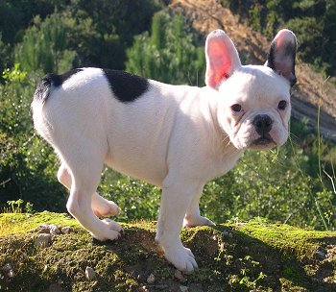
Io mi chiamo Ilaria, ho 10 anni e sono nata il 12 luglio 2010 a Sassari. Sono alta 1,40 m, ho gli occhi verdi e i capelli biondi scuri. I miei genitori si chiamano Miriam e Antonio, mia mamma fa l’estetista (onicotecnica) e mio babbo lavora alla Sorgente solare. Ho una sorella maggiore di nome Giada e una cagnolina di nome Perla che per me è come una sorellina. Ho un bel caratterino, però con la mia famiglia sono molto dolce, anche con gli altri, però non sempre. Vorrei essere un po’ più alta e mi arrabbio molto quando qualcuno parla male di Perla. Io nel tempo libero pratico il pugilato, però con questa storia del Covid le palestre sono chiuse. Mi piace molto giocare alla Play Station e passare il tempo con la mia famiglia, perché voglio loro un bene immenso. La mia migliore amica si chiama Alessia e ha 10 anni, le voglio tanto bene, abbiamo passato praticamente tutta l’estate insieme. Io penso che il mio futuro dopo la scuola primaria sarà stare con i miei amici, la mia famiglia e andare a scuola. Da grande vorrei fare la veterinaria o comunque lavorare con gli animali. Il mio sogno è avere una campagna gigante con tantissimi animali. Se penso alla mia vita da adulta mi immagino tranquilla con i miei figli e la mia famiglia e i miei animali. Vorrei sposarmi e avere una bellissima famiglia.

